РЕСПУБЛИКА КАРЕЛИЯ

ПЕТРОЗАВОДСКИЙ ГОРОДСКОЙ СОВЕТ

28 | сессия | 27 | созыва

РЕШЕНИЕ

от | 16 сентября 2014 года | № | 27/28-442

О внесении изменения в Правила землепользования
и застройки города Петрозаводска в границах
территории Петрозаводского городского округа

В соответствии со статьями 31, 32, 33 Градостроительного кодекса Российской Федерации, учитывая протокол публичных слушаний от 07.08.2014 и заключение о результатах публичных слушаний от 07.08.2014, Петрозаводский городской Совет

РЕШИЛ:
Внести следующее изменение в статью 22 Правил землепользования и застройки города Петрозаводска в границах территории Петрозаводского городского округа, утвержденных Решением Петрозаводского городского Совета от 11.03.2010 № 26/38-771 «Об утверждении Правил землепользования и застройки города Петрозаводска в границах территории Петрозаводского городского округа»:
- изменить зону объектов автосервиса (Па) на зону застройки многоэтажными жилыми домами (Жм) в границах земельного участка с кадастровым номером 10:01:0120101:346 площадью14546 кв.м, находящегося в районе Лососинского шоссе (микрорайон №8 жилого района «Древлянка II» ), согласно схеме.

Председатель Петрозаводского  городского Совета  О.Н.Фокин | Глава Петрозаводского  городского округа  Г.И.Ширшина

Приложение к Решению
Петрозаводского городского Совета
от 16 сентября 2014 года № 27/28-442

Схема
Выкопировка из Правил землепользования и застройки города Петрозаводска в границах территории Петрозаводского городского округа, утвержденных Решением Петрозаводского городского Совета от 11.03.2010 № 26/38-771

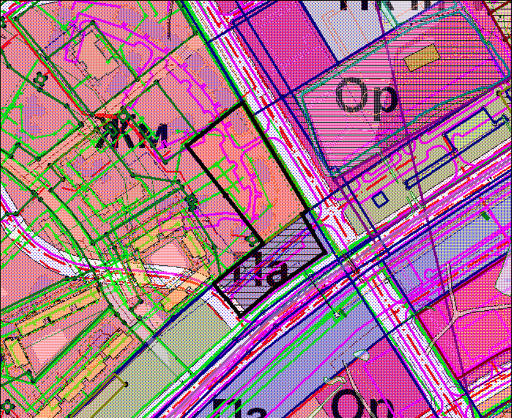

Вносимое изменение

